Кокухин Иван Иванович
Начальник Управления МВД России по Камчатскому краю, генерал-майор полиции

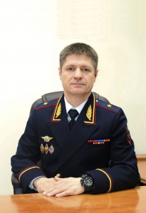

Иван Иванович Кокухин родился 8 октября 1976 года в с. Зоргол Приаргунского района Читинской области.
В 1999 году окончил Читинский государственный технический университет по специальности геофизические методы поисков и разведки месторождений полезных ископаемых. В 2006 году окончил Читинский государственный университет по специальности юриспруденция.
На службу в органы внутренних дел поступил в сентябре 1999 года на должность оперуполномоченного отдела по борьбе с бандитизмом и иными опасными преступлениями УБОП при УВД Читинской области. В марте 2008 года назначен на должность начальника отделения по борьбе с бандитизмом и иными тяжкими преступлениями и незаконным оборотом оружия ОРЧ КМ № 3 УВД по Забайкальскому краю. В июле 2011 переведен на должность начальника отдела по борьбе с организованной преступностью ОРЧ уголовного розыска УМВД России по Забайкальскому краю. В августе 2012 года назначен на должность заместителя начальника УУР УМВД России по Забайкальскому краю. В апреле 2013 года переведен на должность заместителя начальника полиции (по оперативной работе) УМВД России по Забайкальскому краю.
В мае 2018 г. назначен на должность заместителя начальника УМВД России по Забайкальскому краю – начальника полиции.
Указом Президента Российской Федерации от 30 июля 2021 года № 441 Иван Кокухин назначен на должность начальника УМВД России по Камчатскому краю.
За добросовестное исполнение служебных обязанностей награжден государственной наградой - медалью «За отличие в охране общественного порядка», медалями МВД России «За отличие в службе» 3, 2 и 1 степени, «За доблесть в службе», Почетными грамотами, Благодарностью МВД России и нагрудным знаком «За верность долгу».

Логинов Максим Викторович
Заместитель начальника УМВД России по Камчатскому краю - начальник полиции, полковник полиции

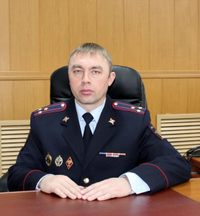

Максим Викторович Логинов родился 24 октября 1980 года в с. Кыра Кыринского района Читинской области.
В 2008 году окончил Восточно-Сибирский институт МВД России по специальности «Правоохранительная деятельность».
На службу в органы внутренних дел поступил в сентябре 2000 года на должность инспектора отделения лицензионно-разрешительной работы ОВД Кыринского района Читинской области. За период службы занимал должности среднего и старшего начальствующего состава органов внутренних дел — от оперуполномоченного уголовного розыска до заместителя начальника управления уголовного розыска УМВД России по Забайкальскому краю.
Приказом МВД России от 14 марта 2022 года № 253 л/с назначен на должность заместителя начальника УМВД России по Камчатскому краю – начальника полиции.
Имеет ведомственные награды, в числе которых медали МВД России «За отличие в службе» III, II и I степеней.

Чайковский Максим Леонидович
Заместитель начальника - начальник следственного управления УМВД России по Камчатскому краю, полковник юстиции

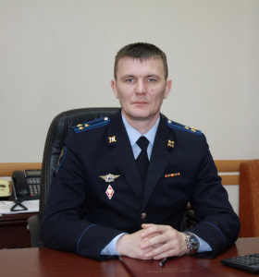

Максим Леонидович Чайковский родился 21 мая 1984 года в г. Воркута Республики Коми.
В 2004 году окончил Московскую специальную среднюю школу милиции МВД России (Сыктывкарский филиал). В 2010 году окончил Вологодский институт права и экономики по специальности "Юриспруденция".
На службу в органы внутренних дел поступил в 2004 году на должность участкового уполномоченного милиции отделения участковых уполномоченных милиции общественной безопасности ОВД Сысольского района Республики Коми. За период службы занимал должности среднего и старшего начальствующего состава органов внутренних дел - от дознавателя до заместителя начальника отдела МВД России – начальника следственного отдела (следственный отдел) ОМВД России по Елизовскому району.
Приказом МВД России от 5 октября 2022 года № 1056 л/с назначен на должность заместителя начальника УМВД России по Камчатскому краю – начальника следственного управления.
Имеет ведомственные награды, в числе которых медали МВД России «За отличие в службе» III и II степеней.

Рихтер Виктор Валерьевич
Заместитель начальника УМВД России по Камчатскому краю, полковник полиции

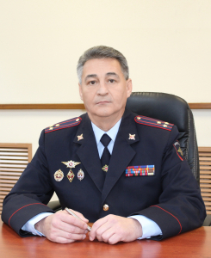

Виктор Валерьевич Рихтер родился 12 марта 1970 года в г. Петропавловске-Камчатском Камчатской области.
В 2002 году окончил Дальневосточный юридический институт МВД России по специальности "Юриспруденция".
На службу в органы внутренних дел поступил в ноябре 1990 года. За время службы занимал должности среднего и старшего начальствующего состава органов внутренних дел - от милиционера 2 взвода роты милиции отдела охраны № 2 при Петропавловск-Камчатском ГОВД до начальника отдела морально-психологического обеспечения управления по работе с личным составом УМВД России по Камчатскому краю. В 2017 году возглавил управление по работе с личным составом УМВД России по Камчатскому краю.
Приказом МВД России от 5 октября 2022 года № 1056 л/с назначен на должность заместителя начальника УМВД России по Камчатскому краю.
За период службы неоднократно направлялся в служебные командировки на территорию Северо-Кавказского региона. Награжден государственными наградами Российской Федерации: медаль ордена «За заслуги перед Отечеством» II степени, медаль «За отличие в охране общественного порядка». Также имеет ведомственные награды МВД России: медаль МВД России «За боевое содружество», медаль МВД России «За доблесть в службе», медаль МВД России «За заслуги в службе в особых условиях», медали МВД России «За отличие в службе» III, II, I степеней, нагрудный знак «Почетный сотрудник МВД».

Завгородний Евгений Николаевич
Заместитель начальника УМВД России по Камчатскому краю, полковник внутренней службы

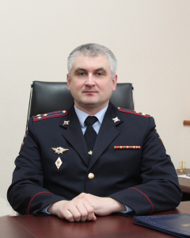

Евгений Николаевич Завгородний родился 26 сентября 1985 года в г. Харькове (УССР).
В 2002 году завершил обучение в Новочеркасском суворовском военном училище МВД России. В 2007 году окончил Воронежский институт МВД России по специальности «Информационная безопасность», в 2022 году окончил магистратуру по направлению «Менеджмент» в Академии управления МВД России.
На службу в органы внутренних дел поступил в сентябре 2002 года. За время службы занимал должности среднего и старшего начальствующего состава подразделений связи, информационных технологий и защиты информации на региональном уровне. В 2022 году возглавил тыл УМВД России по Камчатскому краю.
Приказом МВД России от 13 февраля 2025 года № 152 л/с назначен на должность заместителя начальника УМВД России по Камчатскому краю.
Имеет ведомственные награды (медали МВД России «За отличие в службе» III, II, I степеней), а также медаль ФСТЭК России «За укрепление государственной системы защиты информации» II степени.

Управления
Следственное управление
Начальник СУ УМВД России по Камчатскому краю - полковник юстиции Чайковский Максим Леонидович

Управление делопроизводства и режима
Начальник: полковник внутренней службы Надежда Ивановна Антипова

Управление экономической безопасности и противодействия коррупции
Начальник: полковник полиции Видякин Александр Анатольевич

Управление по вопросам миграции
Начальник: полковник полиции Чалая Татьяна Кирилловна
ОТДЕЛ АДРЕСНО-СПРАВОЧНОЙ РАБОТЫ
ОТДЕЛ ПО ВОПРОСАМ ГРАЖДАНСТВА
ОТДЕЛ ПО РАБОТЕ С ГРАЖДАНАМИ РОССИЙСКОЙ ФЕДЕРАЦИИ
ОТДЕЛ РАЗРЕШИТЕЛЬНО-ВИЗОВОЙ РАБОТЫ
ОТДЕЛ ИММИГРАЦИОННОГО КОНТРОЛЯ
ОТДЕЛЕНИЕ ПО ВОПРОСАМ ТРУДОВОЙ МИГРАЦИИ

Управление государственной инспекции безопасности дорожного движения
Врио начальника: полковник полиции Сафонов Александр Владимирович

Управление по работе с личным составом
Начальник: полковник полиции Бабыкин Геннадий Кирденович
Заместитель начальника управления - начальник отдела (отдел кадров): подполковник полиции Дубинин Николай Николаевич
Заместитель начальника управления - начальник отдела (отдел морально-психологического обеспечения): полковник полиции Телятникова Лидия Владимировна
Инспекция по личному составу управления по работе с личным составом: подполковник полиции Василий Владимирович Павлюк

Управление уголовного розыска
Начальник: полковник полиции Курденков Евгений Олегович

Управление по контролю за оборотом наркотиков
Начальник: полковник полиции Воронов Сергей Владимирович

Отделы
Отдел организации дознания
Начальник: полковник полиции Журавлева Юлия Игоревна
Правовой отдел
Начальник: полковник внутренней службы Василько Елена Алексеевна

Отдел организации охраны общественного порядка на улицах, при проведении массовых мероприятий и взаимодействия с органами исполнительной власти и местного самоуправления Камчатского края
Начальник ООООП УМВД России по Камчатскому краю подполковник полиции Каневский Евгений Геннадьевич
Заместитель начальника ООООП УМВД России по Камчатскому краю подполковник полиции Юшин Денис Владимирович
Заместитель начальника ООООП УМВД России по Камчатскому краю подполковник полиции Аскеров Руслан Бахадурович

Отдел организации деятельности участковых уполномоченных полиции и подразделений по делам несовершеннолетних
Отделение организации деятельности участковых уполномоченных полиции:
Начальник: Власьян Артур Николаевич
Старший инспектор по особым поручениям: Аверин Денис Сергеевич
Старший инспектор: Семёнов Сергей Владимирович
Инспектор: Кравец Татьяна Юрьевна
Инспектор: Енаке Данила Георгиевич
Отделение организации деятельности подразделений по делам несовершеннолетних:
Начальник: Иванова Елена Евгеньевна
Старший инспектор: Мягкова Екатерина Викторовна

Отделения
Контрольно-ревизионное отделение
Начальник КРО УМВД России по Камчатскому краю - подполковник внутренней службы Алексеева Оксана Викторовна

Отделение информации и общественных связей

Урлапова Инга Петровна
Врио начальника отделения информации и общественных связей УМВД России по Камчатскому краю, подполковник полиции
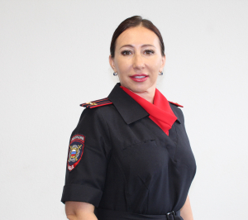

Чижова Дарья Алексеевна
Старший референт отделения информации и общественных связей УМВД России по Камчатскому краю, лейтенант внутренней службы
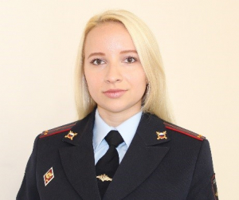

Васергольд Алексей Олегович
Референт отделения информации и общественных связей УМВД России по Камчатскому краю, лейтенант внутренней службы
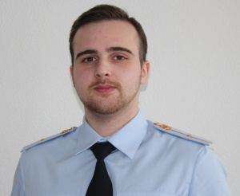

Кобенко Наталья Викторовна
Специалист по связям с общественностью отделения информации и общественных связей УМВД России по Камчатскому краю

Отделение по борьбе с противоправным использованием информационно-коммуникационных технологий
Начальник: майор полиции Грабовский Вячеслав Олегович

Центры
Информационный центр
Начальник: полковник внутренней службы Сысой Светлана Васильевна

Экспертно-криминалистический центр

Центр финансового обеспечения
Начальник: Пешкова Виктория Леонидовна
Заместитель начальника - начальник ФЭО: Мартыненко Наталья Владимировна

Центр кинологической службы
Начальник: капитан полиции Сивакова Олеся Сергеевна

Центр по противодействию экстремизму

Центр профессиональной подготовки
Руководство ЦПП УМВД России по Камчатскому краю:
- начальник, полковник полиции Шевцов Геннадий Анатольевич
- заместитель начальника центра (по учебной работе), подполковник полиции Михалёв Сергей Александрович

Учебная часть:
- методист учебной части, майор полиции Никитина Ольга Владимировна

Цикл боевых, специальных дисиплин и психологического обеспечения:
- начальник цикла-преподаватель, подполковник полиции Гречуха Иван Анатольевич
- преподаватель, майор полиции Корнюшин Сергей Игоревич
- преподаватель, майор полиции Налескин Александр Юрьевич
- преподаватель, майор полиции Кашинская Наталья Николаевна
Цикл правовой и тактико-специальной подготовки:
- начальник цикла-преподаватель, подполковник полиции Щерба Дмитрий Анатольевич
- преподаватель, майор полиции Быков Роберт Альбертович
- преподаватель, майор полиции Лещук Алексей Викторович
- преподаватель, капитан полиции Карпушин Павел Вячеславович

Инструктор (производственного обучения вождению и практической езды), прапорщик полиции Захватаев Анатолий Александрович
Инспектор канцелярии, Стрелец Ирина Владимировна
Старшина хозяйственной части, старший прапорщик полиции Гончаренко Вячеслав Викторович
Заведующий специальной библиотекой, Васильева Ольга Анатольевна

Центр временного содержания несовершеннолетних правонарушителей
Начальник: Наталья Николаевна Загурская,

Центр временного содержания иностраных граждан
Начальник: Неровня Иван Иванович

Центр информационных технологий, связи и защиты информации
Начальник: полковник внутренней службы Соловьев Вадим Владимирович
Группы
Группа Национального центрального бюро Интерпола
Руководитель: майор полиции Роман Викторович Соболев

Тыл
Начальник: Завгородний Евгений Николаевич

Штаб
Начальник: полковник внутренней службы Пимченков Сергей Иванович
Заместитель начальника – начальник отдела (отдел анализа, планирования и контроля) полковник внутренней службы Гуляева Ирина Владимировна
Заместитель начальника - начальник инспекции полковник внутренней службы Голуб Лина Владимировна
Начальник отделения контроля учетно-регистрационной дисциплины подполковник внутренней службы Качалова Нелли Николаевна

Оперативно-розыскная часть (собственной безопасности)
Начальник: подполковник полиции Гиричев Руслан Васильевич

Оперативно-розыскная часть по обеспечению безопасности лиц, подлежащих государственной защите
Начальник оперативно-розыскной части по обеспечению безопасности лиц, подлежащих государственной защите Управления МВД России по Камчатскому краю подполковник полиции Кузнецов Александр Анатольевич

Организации и учреждения
ФКУЗ «Медико-санитарная часть Министерства внутренних дел Российской Федерации по Камчатскому краю»
Начальник: Медынин Александр Валерьевич
Заместитель начальника: Сорокин Денис Сергеевич

ФКУ "Центр хозяйственного и сервисного обеспечения"
Начальник: полковник внутренней службы Павел Витальевич Козлов
Заместитель начальника: майор внутренней службы Анастасия Сергеевна Ищенко
Заместитель начальника - начальник АТХ: полковник внутренней службы Константин Борисович Хольнов

Территориальные органы МВД России Камчатского края

УМВД России по г. Петропавловску-Камчатскому
Начальник УМВД России по г. Петропавловску-Камчатскому: полковник полиции Сухоруков Дмитрий Анатольевич

Отдел полиции №1 Управления Министерства внутренних дел Российской Федерации по городу Петропавловску-Камчатскому
Начальник отдела полиции №1 - подполковник полиции Понамарев Андрей Игоревич

Отдел полиции №2 Управления Министерства внутренних дел Российской Федерации по городу Петропавловску-Камчатскому
Начальник отдела полиции №2 - подполковник полиции Мартюшов Николай

ОМВД России по Елизовскому району
Начальник: полковник полиции Дудко Юрий Владимирович

ОМВД России по ЗАТО Вилючинск
Начальник: полковник полиции Гавриленко Сергей Михайлович

Пункт полиции №21 (п. Рыбачий)
Начальник – майор полиции Баев Дмитрий Дмитриевич

Усть-Камчатский МО МВД России
Врио начальника: майор полиции Шмидт Артур Валерьевич

Пункт полиции № 8 (п.Ключи)
Начальник: майор полиции Кучеренко Александр Сергеевич

Пункт полиции № 10 (с. Никольское)
Начальник: майор полиции Сенченко Александр Юрьевич

Усть-Большерецкий МО МВД России
Начальник: подполковник полиции Шестаков Дмитрий Павлович

Отделение полиции № 12 (с. Соболево)
Начальник: майор полиции Семенов Денис Владимирович

Мильковский МО МВД России
Начальник: подполковник полиции Бузин Сергей Николаевич

Корякский МО МВД России
Начальник: подполковник полиции Петров Виталий Георгиевич
Заместитель начальника – начальник полиции: подполковник полиции Бабич Алексей Николаевич
Заместитель начальника – начальник следственного отделения: подполковник юстиции Султанов Тимур Азаматович
Заместитель начальника: майор внутренней службы Барнаш Николай Александрович
Заместитель начальника-руководитель группы (группа по работе с личным составом): майор полиции Маджарова Светлана Юрьевна

Отделение полиции № 14 Корякского МО МВД России
Начальник – майор полиции Торин Александр Александрович

Отделение полиции № 16 Корякского МО МВД России
Врио начальника: майор полиции Герасимов Олег Александрович

Отделение полиции № 18 Корякского МО МВД России
Начальник: подполковник полиции Акимов Роман Владиславович

Отделение полиции № 19 Корякского МО МВД России
Начальник: майор полиции Фролкин Александр Юрьевич

